AIR SUB
APNEA COMPETITION

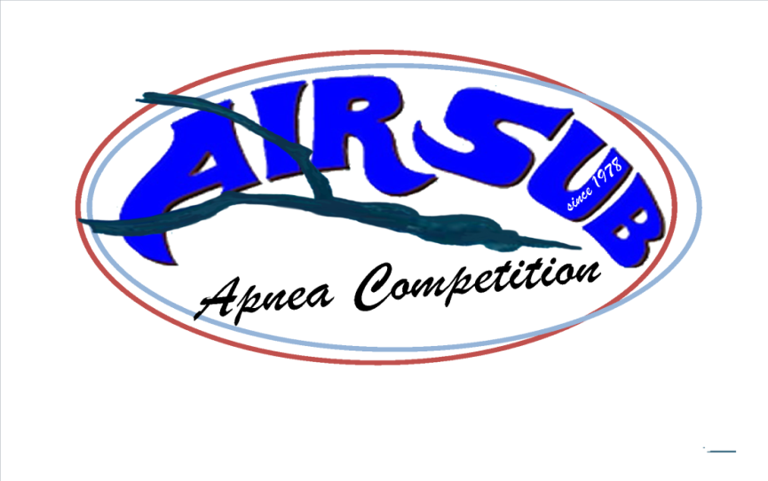

Polisportiva

AIR SUB APNEA COMPETITION A.s.d.
Via Michele Morelli n° 13 - 09134 Cagliari
C.F. 92194990922

Organizza

“TROFEO

CITTA’ DI CAGLIARI”

Gara di Qualificazione Nazionale di
Apnea Dinamica (con e senza Attrezzi) e di Apnea Statica

Speed 50m promozionale

in VASCA da 50m

1^ Edizione
Domenica - 14 Aprile 2019
Piscina Giambattista Sicbaldi (Terramaini)
- Cagliari -
PISCINA OLIMPIONICA
“Giambattista Sicbaldi”

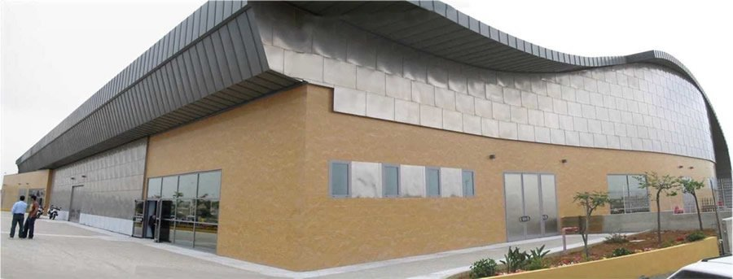

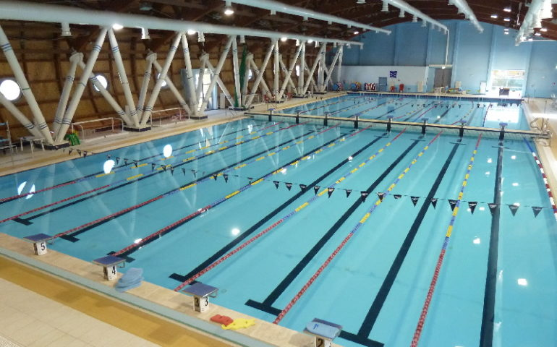

REGOLAMENTO PARTICOLARE GARA

INDICE:

Articolo 1. ORGANIZZAZIONE
Articolo 2. PARTECIPAZIONE
Articolo 3. ISCRIZIONI
Articolo 4. LUOGO DI GARA
Articolo 5. SVOLGIMENTO DELLA GARA
Articolo 6. APNEA DINAMICA - SPEED 50M - STA Articolo 7. ATTREZZATURA
Articolo 8. SICUREZZA
Articolo 9. PREMIAZIONI
Articolo 10. RECLAMI
Articolo 11. INTERPRETAZIONI
Articolo 12. IL DOPING
Articolo 13. UFFICIALI DI GARA

ALLEGATI

PROGRAMMA DELLA MANIFESTAZIONE

ART. 1. ORGANIZZAZIONE

L’AIR SUB APNEA COMPETITION, Associazione Sportiva Dilettantistica senza fini di lucro, indice per Domenica 14 Aprile 2019, una gara Qualificazione Nazionale di Apnea Dinamica (con e senza Attrezzature) e di Apnea Statica. Inoltre, in via promozionale, si svolgerà una gara di 50m Speed.
La gara è aperta alla partecipazione di tutti gli atleti della disciplina, a prescindere dalla Regione di provenienza.
La gara di Apnea Dinamica (con e senza Attrezzature) è valida per l’acquisizione dei diritti previsti per il passaggio di categoria, come descritto nella C.N. 2018/2019. La gara di Apnea Statica è valida per la qualificazione ai Campionati Italiani Elite.
La disposizione della gara nel giorno previsto, sarà decisa dall’organizzazione e comunicata, con ampio margine, agli atleti iscritti e a chi ne farà richiesta.
La manifestazione è disciplinata dalla Circolare Normativa 2018/2019, dal Regolamento Nazionale Gare di Immersione in Apnea, dal Regolamento di Apnea Dinamica Indoor con e senza attrezzi e dal presente Regolamento Particolare di Gara, che tutti i partecipanti, per effetto della loro iscrizione, dichiarano di conoscere e di accettare.
Tali norme sono disponibili sul sito federale www.fipsas.it

ART. 2. PARTECIPAZIONE

Alla gara possono partecipare tutti gli atleti, nelle varie categorie, in regola con quanto previsto dal presente regolamento e dalle norme in esso richiamate.
Ogni atleta potrà partecipare ad una sola specialità agonistica a scelta tra DYN Bipinne, DYN Monopinna e DNF. La partecipazione è riservata ai primi 80 atleti iscritti, salvo che l’Organizzazione decida di ampliare il numero dei partecipanti.
Ogni atleta, oltre ad una delle specialità appena indicate, potrà partecipare anche alla gara promozionale di Speed 50m. Ovviamente, l’atleta potrà decidere di partecipare soltanto alla gara Speed 50m. Si precisa che la partecipazione alla gara Speed 50m non è valida per i passaggi di categoria. Gli atleti potranno partecipare, a loro scelta, utilizzando la monopinna o le pinne. La partenza verrà effettuata dall’acqua con spinta dalla parete senza il tuffo dal blocco. La partecipazione è riservata ai primi 30 atleti iscritti, salvo che l’Organizzazione decida di ampliare il numero dei partecipanti.
Ogni atleta potrà partecipare alla gara Qualificazione Nazionale di Apnea Statica, valida per la qualificazione ai Campionati Italiani Elite, anche se ha già partecipato ad una delle specialità sopra indicate. La partecipazione è riservata ai primi 40 atleti iscritti, salvo che l’Organizzazione decida di ampliare il numero dei partecipanti.

Il criterio di selezione è l’ordine d’iscrizione.

Le iscrizioni si aprono il giorno di pubblicazione del presente regolamento sul sito federale.

ART. 3. ISCRIZIONI

Le iscrizioni delle rappresentative dovranno essere redatte sull’apposito modulo d’iscrizione allegato, debitamente compilato e firmato, e dovranno pervenire, entro il 5 Aprile 2019, alle ore 24:00, all’indirizzo di posta elettronica: andrea.sannas@tiscalit.it unitamente alla copia del bonifico bancario con il pagamento delle quote di iscrizione a favore del conto corrente intestato a: “AIR SUB APNEA COMPETITION ASD” IBAN IT58 X033 5901 6001 0000 0077 990. Nella causale “Iscrizione Trofeo Città di Cagliari 1^ Edizione” va indicata la denominazione della asd.
Scaduto il suddetto termine, le domande che perverranno saranno accettate con riserva e inserite, secondo l’ordine di arrivo delle richieste, in una lista di attesa in caso di eventuali rinunce.
La conferma dell’avvenuta iscrizione sarà effettuata tramite posta elettronica all’indirizzo indicato nel modulo.

Se entro 3 giorni dalla spedizione dei documenti, le Società iscritte non riceveranno conferma dell’avvenuta iscrizione, si prega di contattare urgentemente la Segreteria al numero di Cell.: Rif. Sig.ri Andrea Sanna cell. 333-2515102 o Stefano Murgia cell. 338-3609549.

La quota d’iscrizione è fissata in €. 25,00= (euro venticinque/00) ad atleta per ciascuna specialità (DYN Bipinne o DYN Mono o DNF – STA).

La quota d’iscrizione è fissata in €. 50,00= (euro cinquanta/00) ad atleta per la partecipazione a ciascuna specialità (DYN Bipinne o DYN Mono o DNF) più STA.

La quota d’iscrizione è fissata in €.40,00= (euro quaranta/00) ad atleta che partecipa a ciascuna specialità (DYN Bipinne o DYN Mono o DNF o STA) più gara Speed 50m.

La quota d’iscrizione è fissata in €.60,00= (euro sessanta/00) ad atleta che partecipa a ciascuna specialità (DYN Bipinne o DYN Mono o DNF) più STA più gara Speed 50m.

La quota d’iscrizione è fissata in €. 20,00= (euro venti/00) per ciascun atleta che partecipa solo alla gara promozionale di Speed 50m.

Ogni atleta deve essere OBBLIGATORIAMENTE in possesso di:

- Tessera Federale in corso di validità;
- Tessera Atleta in corso di validità;
- Tessere Pinnato “Tutte le Età” (in alternativa alla Tessera Federale ed Atleta per l’atleta che partecipa soltanto alla gara promozionale di Apnea Speed 50m);
- Certificato medico sportivo agonistico in corso di validità;
- Documento di riconoscimento.

Al termine delle operazioni di verifica, sarà pubblicato l’ordine di partenza, in ottemperanza a quanto descritto dal Regolamento Apnea Dinamica Indoor.

La Società organizzatrice si riserva la possibilità di modificare orari e ordine di partenza delle categorie (Elite inclusa) e/o di applicare la formula di “partenza in batteria”, in relazione a esigenze tecnico-organizzative. In ogni caso, qualora ciò dovesse avvenire, tali variazioni saranno tempestivamente indicate nelle forme opportune.

Durate l’accreditamento verranno richiesti i seguenti documenti:
- Modulo di iscrizione compilato e firmato;
- Documento d’identità valido dei singoli atleti;
- Tessera federale e tessera atleta in corso di validità.
- Tessere Pinnato “Tutte le Età” (in alternativa alla Tessera Federale ed Atleta per l’atleta che partecipa soltanto alla gara promozionale di Apnea Speed 50m).

ART. 4. LUOGO DI GARA

Piscina Olimpionica Comunale G. Sicbaldi - Vasca 50m - Via Valerio Pisano (località Terramaini) – Cagliari. Il controllo dei documenti e della posizione federale di ciascun atleta verrà effettuato presso la suddetta Piscina, a partire dalla ore 7:45 del 14 Aprile 2019.
Tutti i concorrenti dovranno essere a disposizione del Giudice e del Direttore di Gara, per il Briefing pre-gara alle ore 8:00.

Informazioni generali sulla vasca: 8 corsie, larghezza totale 21 m, lunghezza 50 m, profondità 2,02 m. Temperatura dell’acqua 27,5° C. In dipendenza del numero di atleti iscritti potranno essere usate una, due, tre o quattro corsie di gara. Per la partenza degli atleti verrà utilizzata una piattaforma mobile. Per la gara promozionale di Apnea Speed 50m verranno utilizzate fino a 8 corsie senza la piattaforma mobile di partenza.

ART. 5. SVOLGIMENTO DELLA GARA

Come previsto dal Regolamento Nazionale di apnea e secondo quanto previsto dalla Circolare Normativa, la gara avrà inizio secondo il programma allegato.
Durante lo svolgimento dell’intera manifestazione è obbligatorio per tutti i presenti tenere un comportamento decoroso, al fine di favorire la concentrazione degli atleti.
Sarà predisposto un luogo riservato agli atleti per il rilassamento pre-gara.
E’ vietato utilizzare supporti musicali, se non dotati di cuffie.

ART. 6. APNEA DINAMICA CON E SENZA ATTREZZI - SPEED 50M - STATICA

Gli atleti potranno iscriversi ad UNA SOLA gara da scegliersi tra:
- DYN BIPINNE (Apnea Dinamica con Pinne);
- DYN MONO (Apnea Dinamica con Monopinna);
- DNF (Apnea Dinamica senza Attrezzature).

Gli atleti, anche se hanno partecipato ad una delle precedenti gare, potranno iscriversi alla gara di STATICA.

TUTTI gli atleti ANCHE se iscritti ad una delle precedenti specialità potranno iscriversi alla gara di SPEED 50M promozionale.

Gli atleti potranno iscriversi anche soltanto alla gara SPEED 50M promozionale.

Per quanto riguarda le norme tecniche, si fa riferimento al Regolamento Nazionale Gare di Immersione in Apnea e, in particolare, al Regolamento di Apnea Dinamica Indoor con e senza attrezzi.

ART. 7. ATTREZZATURA

Zavorre o schienalini zavorrati devono essere indossati sopra l’eventuale muta o costume e devono essere dotati di sgancio rapido.

ART. 8. SICUREZZA

Durante la gara sarà consentito l’ingresso in acqua solo a:
- Atleti (di volta in volta impegnati);
- Commissari;
- Personale di assistenza designato dal Direttore di gara;
- Eventuali operatori foto e video preventivamente autorizzati dal Direttore di gara.

A bordo vasca avranno accesso:
- I Giudici di Gara;
- Lo staff medico di sicurezza;
- Il personale di assistenza designato dal Direttore di Gara (Cronometristi, ecc.);
- Gli eventuali operatori foto e video;
- Il capitano della squadra degli atleti impegnati nella prova.

Gli atleti e gli accompagnatori dovranno sostare in zona di sicurezza predisposta.
Gli operatori foto e video dovranno aver cura di non disturbare in alcun modo al concentrazione e la prestazione agonistica degli atleti.

ART. 9. PREMIAZIONI

Verranno premiati i primi 3 atleti delle 5 specialità in programma: DYN Bipinne, DYN Mono, DNF, Speed 50m e STA.
Le premiazioni saranno effettuate presso i locali della Piscina Olimpionica Comunale G. Sicbaldi, nel rispetto del protocollo CONI-FIPSAS.

ART. 10. RECLAMI

Tutti i concorrenti alla gara hanno facoltà di presentare reclami, nella forma, modi e termini previsti dalla Circolare Normativa e dal Regolamento Nazionale FIPSAS.

ART. 11. INTERPRETAZIONI

Il giudizio in merito ad eventuali divergenze sul presente Regolamento è riservato esclusivamente al Giudice Capo, fatta salva la facoltà degli interessati di presentare reclamo così come indicato all’art. 10 del presente Regolamento.

ART. 12. IL DOPING

Il Doping è tassativamente vietato e possono essere disposti a carico degli atleti accertamenti antidoping in attuazione delle vigenti normative.

ART. 13. UFFICIALI DI GARA

Sono Ufficiali di gara: il Giudice Capo e il Direttore di gara.
Collaborano con gli Ufficiali di gara: il medico, il segretario, i giudici di superficie ed eventuali commissari designati dagli organismi preposti della FIPSAS.

Direttore di Gara: Andrea Sanna
Giudice Capo: DA DESIGNARE
Commissario di Gara: DA DESIGNARE
Medico: DA DESIGNARE
Segretario: Paolo Irde

PROGRAMMA DELLA MANIFESTAZIONE

ORDINE GARE DURANTE LA MANIFESTAZIONE

- GARA DYN BIPINNE (Apnea Dinamica con Pinne);
- GARA DYN MONO (Apnea Dinamica con Monopinna);
- GARA DNF (Apnea Dinamica senza Attrezzature);
- GARA PROMOZIONALESPEED 50M;
- GARA STATICA.

Prova di Qualificazione Nazionale di Apnea Dinamica con e senza attrezzi.

Ore 07:45 Ritrovo presso Piscina G. Sicbaldi - Cagliari e controllo documenti.
Ore 08:00 Riunione degli Ufficiali di Gara con i Capitani e gli atleti e pubblicazione dell’ordine di gara.
Ore 08:15 Inizio riscaldamento atleti.
Ore 08:45 Inizio Gara Apnea Dinamica con e senza attrezzi.
Ore 12:45 Orario di fine Gara Apnea Dinamica con e senza attrezzi.

Prova Promozionale Speed 50m.

Ore 13:00 Inizio riscaldamento atleti gara promozionale Speed 50m.
Ore 13:30 Inizio batterie gara promozionale Speed 50m.
Ore 14:30 Orario di fine gara promozionale Speed 50m.

Premiazioni Atleti gare Apnea Dinamica e Speed 50m.

Ore 15:00 Premiazioni Gare Apnea Dinamica e Speed 50m.

Prova di Qualificazione Nazionale di Apnea Statica.

Ore 16:45 Inizio riscaldamento atleti Gara di Statica.
Ore 17:15 Inizio Gara Apnea Statica.

Ore 19:15 Fine Gara Apnea Statica e fine della manifestazione.

Premiazioni Atleti Gara Statica.

Ore 19:30 Premiazione Gara di Statica.

Per problemi tecnico-logistici, il programma potrebbe subire delle variazioni.

Contatti per informazioni e/o chiarimenti e convenzioni alberghiere: 333/2515102.

